Информация о переоборудованных для создания центра

«Точка Роста» помещениях

МБОУ «Сидоровская школа»

|  |  |  |
| --- | --- | --- |
| **№** | **Название кабинета** | **Площадь** |
| 1 | Кабинет физики | 61,6 кв. м. |
| 2 | Кабинет химии и биологии | 51 кв. м. |
| 3 | Лаборантская | 15 кв. м. |
| 4 | Центр детских инициатив | 16 кв. м. |
| 5 | Проектная зона | 43 кв. м. |

Кабинет химии и биологии

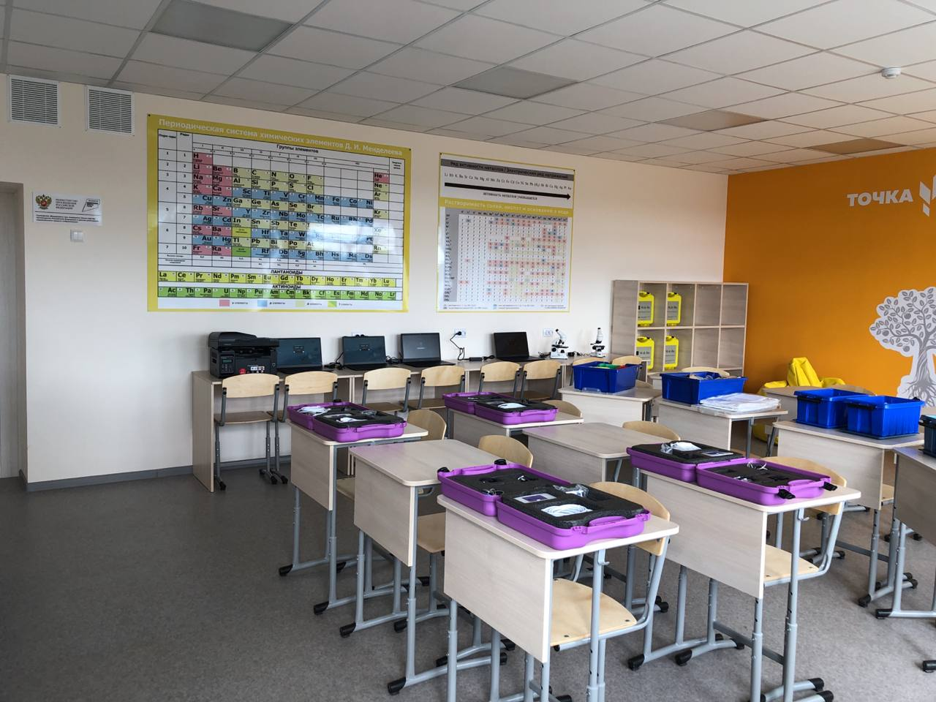

Проектная зона

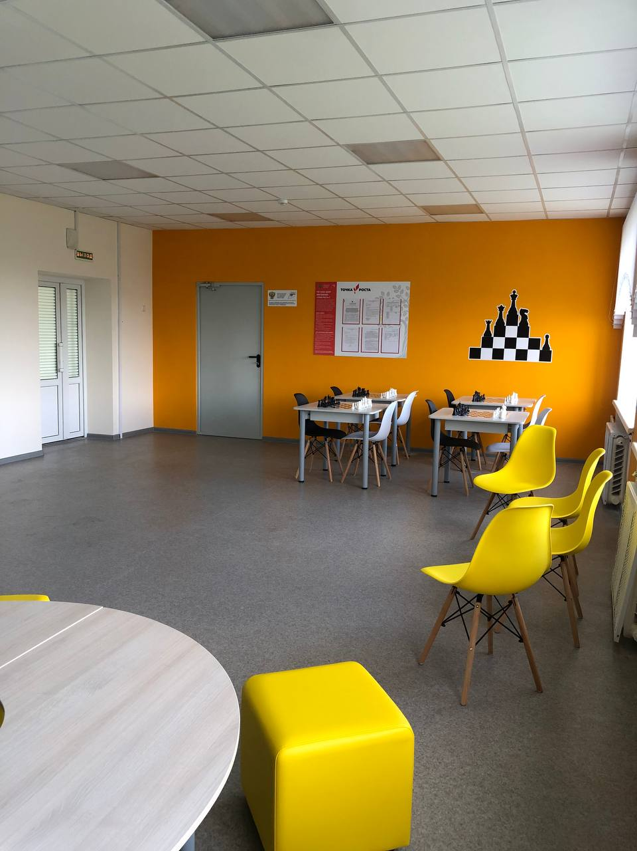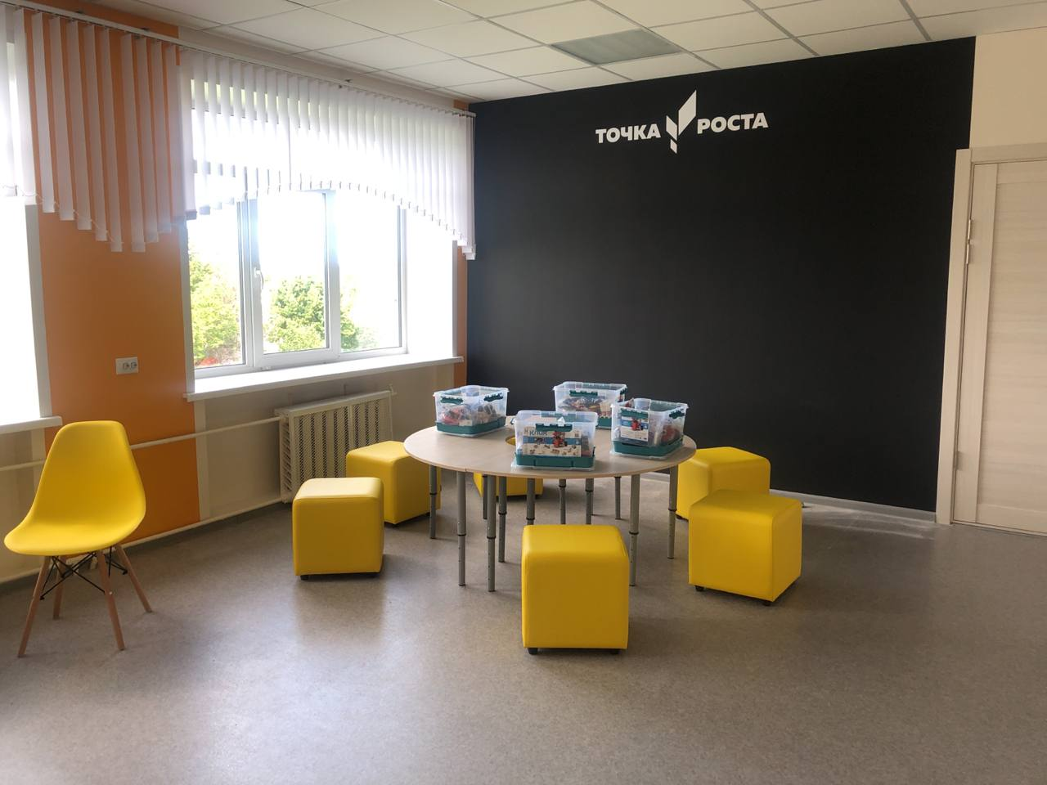

Кабинет физики

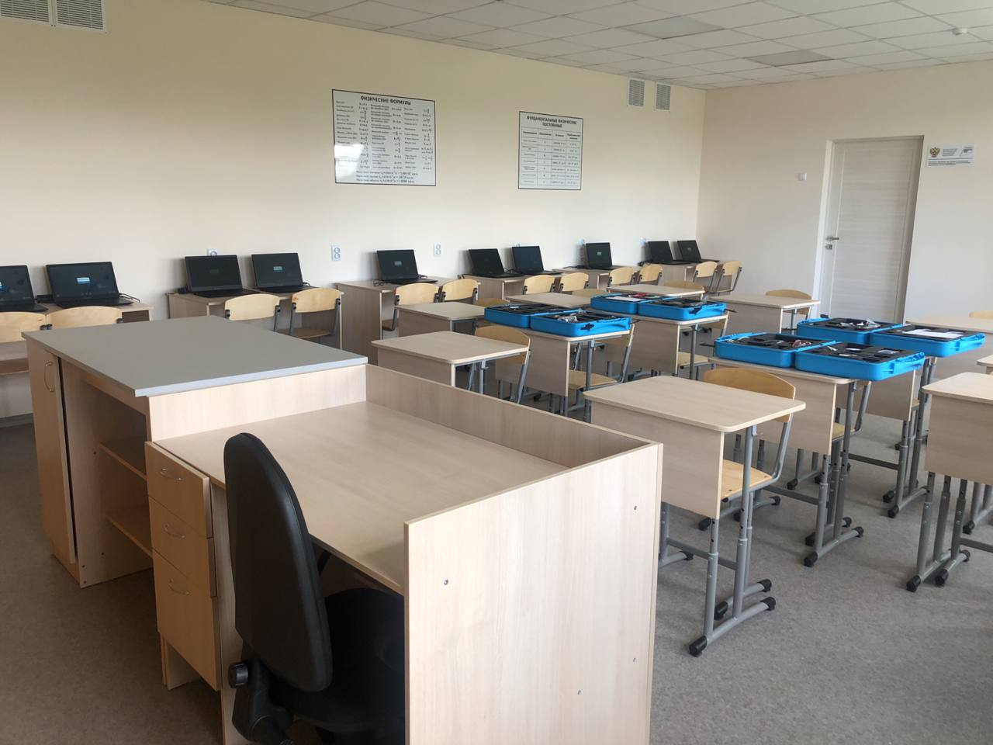

Центр детских инициатив

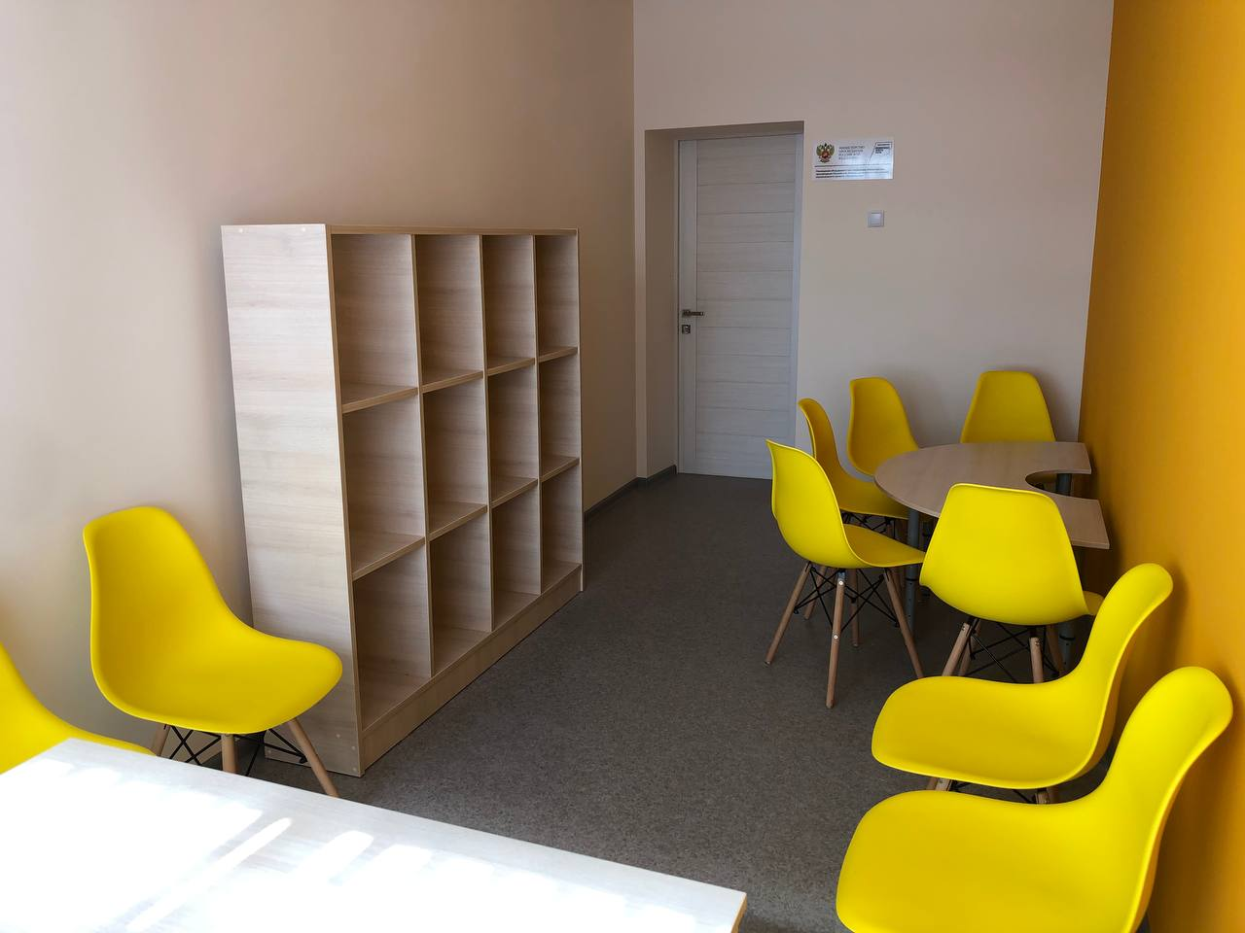

Лаборантская